КГУ ОШ № 96

Открытый урок на тему:

“School life”

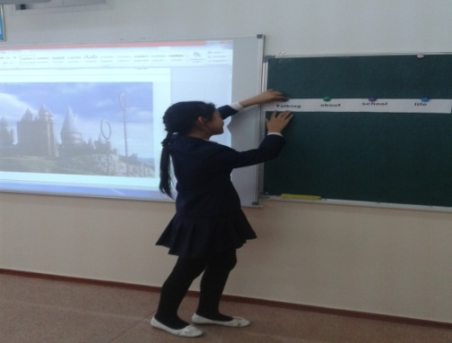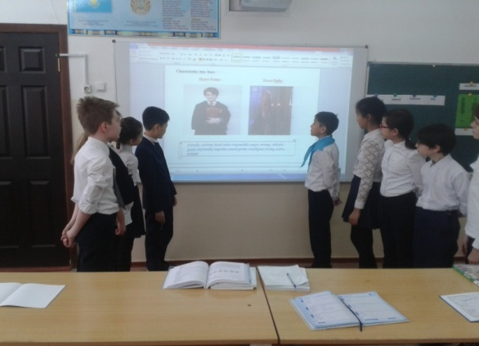

Учитель английского языка:
Керимбаева Г.М.
Класс 5 «Б»

Предмет: английский язык
Класс: 5 Б
Тема: “School life”
Цель: повторение и обобщение лексико-грамматического материала по теме Жизни школы развитие коммуникативной компетенции на уроке иностранного языка.
Задачи урока:
Практические:
– формировать навыки самостоятельного решения коммуникативных задач;
– повторить и обобщить формирование и использование в связной речи глаголов
в Present Simple,
– активизировать и совершенствовать активный словарный запас обучающихся;
– расширить знания учащихся по теме;
– совершенствовать навыки и умения в говорении (диалогической, монологической речи);
– совершенствовать навыки аудирования;
Развивающие :
– развивать основные психические процессы: память, внимание воображение,
логическое, мышление, языковую догадку;
– формировать и развивать учебно-организационные умения и навыки
(взаимоконтроль, самостоятельная работа, групповая деятельность)
– развивать способность к рефлексии, как важнейшей составляющей умения
учиться;
Воспитательные:
- активизировать познавательную инициативу обучающихся и формировать их
социальную компетентность.
Используемые педагогические технологии, методы и приемы:
Технологии: ИКТ, игровые, личностно-ориентированные, развивающие,
здоровьесберегающие.
Методы: информационно-рецептивные, репродуктивные, проблемные,
систематизирующие, контролирующие.
Средства обучения: компьютер, мультимедиа-проектор, интерактивная программа
Ход урока:
1. Организационный момент (1минута).
2. Целепологание (2 минуты).
Teacher:Today we have a magic English. Look at the board.You have a magic sentence .
Your task is to unjumple the word and you will know the topic of our lesson.
What is written here? Can you guess ?
( На слайде перемешаны буквы. Ученики выходят к доске и составляют слово "Talking about school life” Учащиеся читают слова и определяют тему урока.

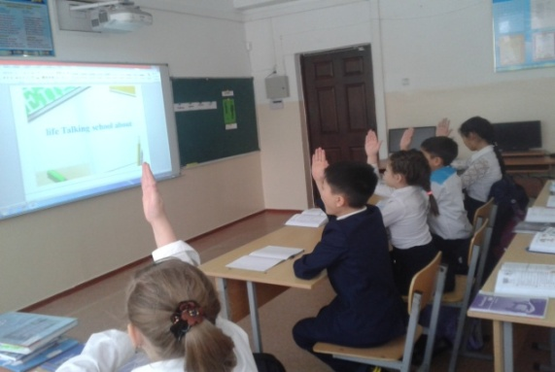

4. Речевая разминка (4 минуты).
Режим работы: учитель-класс; учитель-ученик 1, ученик 2; ученик 1- ученик 2.
Во время диалога обучающиеся активно выясняют запрашиваемую информацию
друг у друга.
Teacher:"Now we know the topic of our lesson and I have guestions to you.
Do you like school ? Yes, I do / No, I don’t.
Режим работы: учитель-ученик 1, ученик 2;
Teacher: Now , look at this picture. Do you know what school is it ?
Would you like to visit Hogwarts school, today? Let’s visit this place/
( Видеофильм; Школа Гарри )
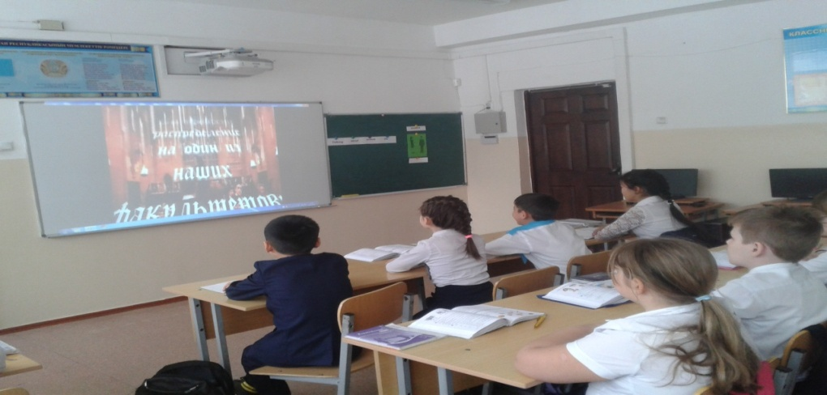
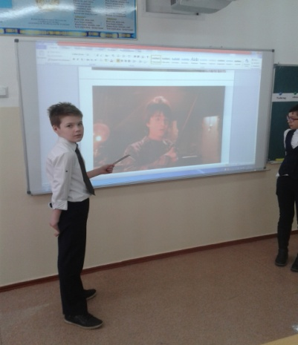
Who is this boy? Who knows about Harry Potter ?
Who saw the film about Harry Potter ?
Who read the book about Harry Potter ?

5. Активизация грамматических навыков говорения и аудирования (7
Teacher:" Today, I’ve got a letter from Harry Potter .Listen to me ! Be attentive.
Now take your cards and answer the questions. ( Работа с карточкой)
- Where is he from?
- How old is he ?
- How many friends does he have?
- What subject does he learn at school?
- What colour is his uniform ?
- How many holidays does he have ?
- What are his hobbies ?
- What is he like ?
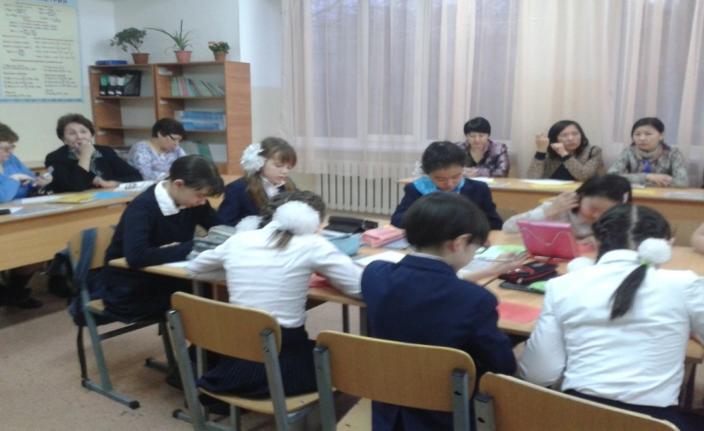

If you are ready . Let’s check up your work. Look at this table.
You have smiles in your hands. Evaluate your work and show me your smiles.

As you remember the boy had magic hat . I ‘ve got magic hat too.
Now you will take this hat and ask question one by one.
- What is your name ?
- Where are you from?
- How old are you?
- Is your school big or small ?
- Do you have a school uniform?
- What colour is your school uniform?
- How many friends do you have?
- What subject do you learn at school?
- What colour is your uniform ?
- How many holidays do you have ?
- What is your hobby ?
- What are you like ? ( your characteristics ?)
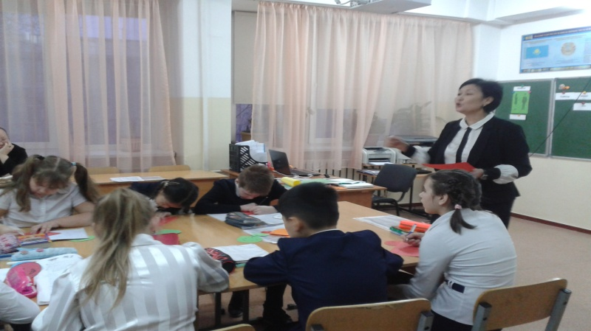

Развитие навыков неподготовленной монологической речи (4 минут).
Slide. Emblem of Hogwarts school
We are strong when we are unite
We are weak when we are divided
T; It is a motto of Hogwarts school. Can you translate? What do you think ?
Do you agree with it ?
Can this motto be of your school, class, country ? Do you think so ?

Slide Look at this picture . What things can you see in his classroom ?
Take your blue cards and name.
Now, What things can you name in your classroom ?

Slide School subjects of Harry Potter :
FLYING (полет)
HERBOLOGY (травиология )
POTIONS (микстуры)
TRANSFIGURATION (преображение )
DIVINATION (предсказывание будущего)
And What school subjects do you have ?

T: Is Harry Potter a good student ?
Are you a good student?

Slide On the board you can see a very good saying of Professor of Hogwarts school
Your teacher can open the door but you must enter by yourself

T: Do you agree with this saying ?
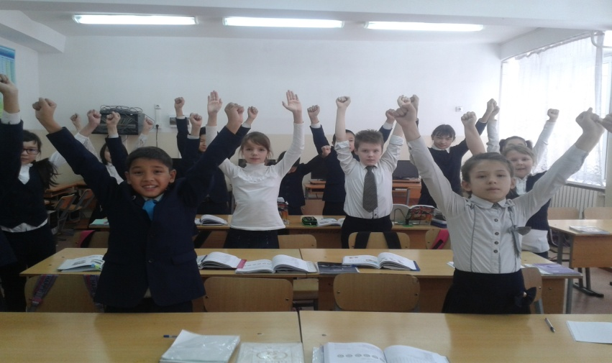
Relaxing: song Clap your hands
Физкультминутка (2 минуты

Slide. Characterize two boys
Harry Potter Draco Multy
friendly, curious, kind, rude, responsible, angry, strong, good, athletic, unfriendly,
impolite, smart, pretty, intelligent, loving, active, helpful

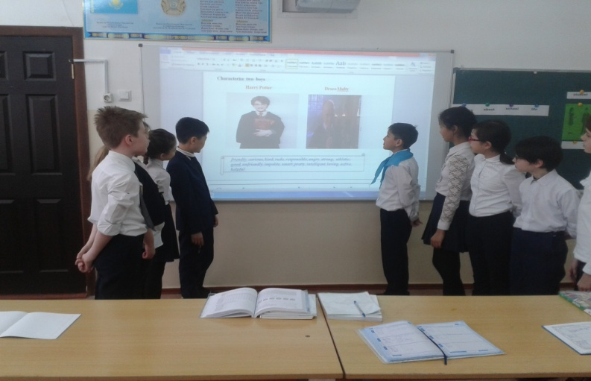

Slide. Say pleasant words to each other
friendly
strong
lovely
smart
responsible
pretty
kind
helpful
active

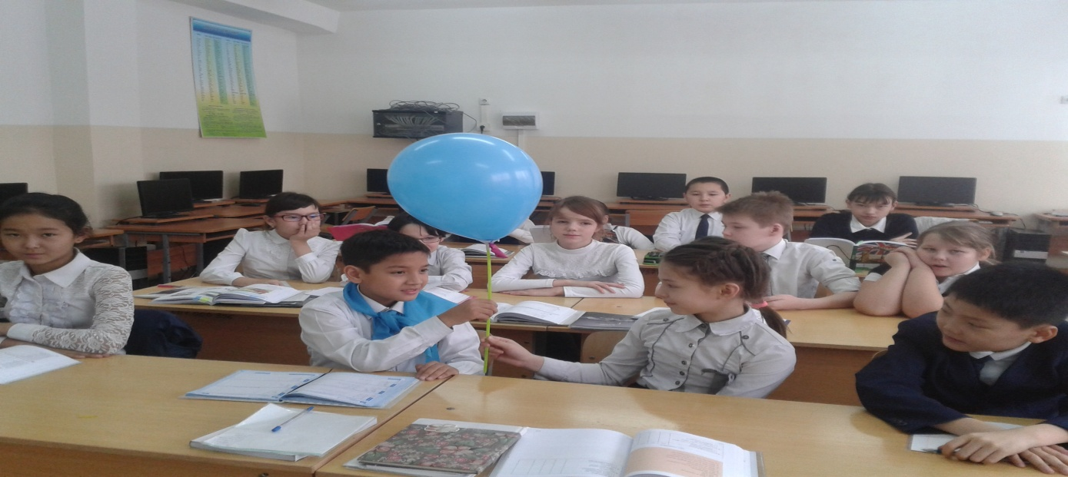

Slide. We are going to make cinqwains (синквейн)
It’s a short poem/ This poem has 5 lines. Show me your five fingers.
Name 1 noun ( title )
2 adjectives
3 verbs
phrase
conclusion
And say What can be an ideal student?
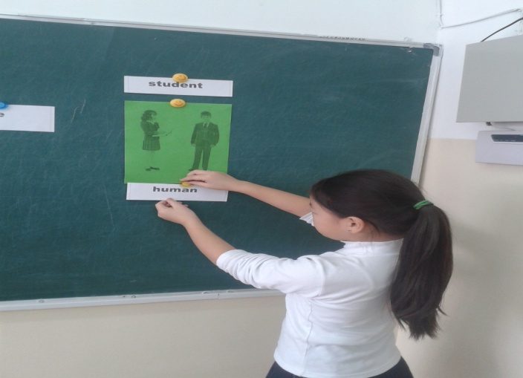

Reflection. (Рефлексия деятельности на уроке. Выставление оценок (2 минуты).

Hat of wisdom
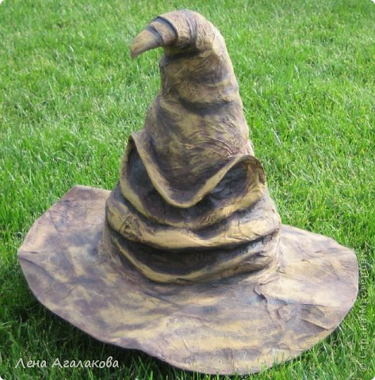
I did all the best

Hat of Criticism
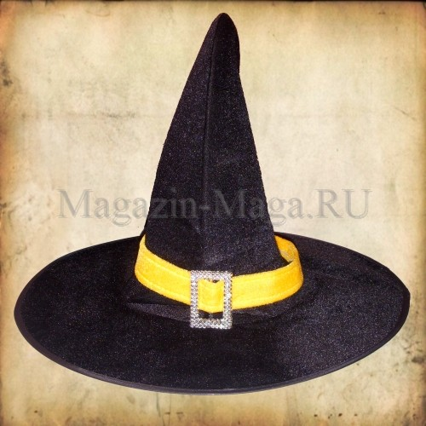
I should learn English better

Hometask: To make School album

